**Tehniskā specifikācija**

1. **Liepājas pilsētas Būvvalde veic tirgus izpēti par**

**Dekoratīvo karogu izvietošanu un demontēšanu pie pilsētas apgaismojuma stabiem, LiepU kolonnām un karogu izvietošanu un demontēšanu karogu mastos Liepājā.**

**2. Veicamo darbu apraksts:**

2.1.Dekoratīvo karogu un mastu karogu uzlikšana un noņemšana paredzēta dažādos pilsētas pasākumos un svētkos pilsētas robežās. Izvietojamo priekšmetu apjomu, laiku un vietu norāda Pasūtītājs darba uzdevumā;

2.2. Izvietojamo vienību skaits katram pasākumam var mainīties;

2.3. Izvietošana, atkarībā no pasākuma, tiek paredzēta Liepājā – Brīvības ielas posmā no pilsētas robežas līdz Pulvera ielai, uz Tramvaja tilta, uz Jaunā tilta, Jūras ielā no Lielās ielas līdz F.Brīvzemnieka ielai, K.Zāles laukumā, pilsētas centrā ap Rožu laukumu, Klaipēdas ielas posmā no Uliha ielas līdz pilsētas robežai, Zirņu ielas un Ganību ielas krustojumā, Čakstes laukumā vai citās vietās Liepājas pilsētā, ko norādīs Pasūtītājs Uzdevumā;

2.4 . Karogu forma un izmēri ir dažādi. Arī kronšteinu izmēri un stiprināšanas veids ir atšķirīgi, atkarībā no stabu diametra un dizaina.

2.5. Izpildītājs pēc karogu noņemšanas veic karogu un stiprinājumu apkopi – tīrīšanu, gludināšanu un iepakotā veidā nodod ar pieņemšanas nodošanas aktu glabāšanai pasūtītāja noliktavā.

**3. Pasūtītāja rīcībā esošā aprīkojuma apraksts.**

|  |  |  |  |
| --- | --- | --- | --- |
| **Nr. p.k.** | **Priekšmets** | **Mērvien.** | **Skaits** |
| 1. | Latvijas valsts karogi izvietošanai mastos (100mm x 200mm, sintētiska materiāla) | gab. | 100 |
| 2. | Liepājas pilsētas karogi izvietošanai mastos (100mm x 200mm, sintētiska materiāla) | gab. | 100 |
| 4. | Dekoratīvie karogi ar Liepājas grafiskās identitātes tēmu  ( 2000 x 600 mm, sintētiska materiāla) | gab. | 90 |
| 5. | Dekoratīvie karogi ar Valsts karoga tēmu ( 2000 x 600 mm) sintētiska materiāla) | gab. | 87 |
| 6. | Dekoratīvie karogi ar Valsts karogu tēmu ( 3000 x 600 mm) | gab. | 50 |
| 7. | Dekoratīvie karogi ar dažādu tematiku | gab. | 26 |
| 8. | Dekoratīvi lielapjoma karogi (1300 x 9000) izvietošanai pie LiepU fasādes kolonnām. | gab. | 12 |
| 9. | Metāla kronšteini karogu stiprināšanai pie laternu stabiem  (kronšteinu izmēri dažādos ielu posmos ir atšķirīgi) | kompl. | 137 |

**4. Aprīkojuma uzstādīšana un noņemšana.**

4.1. Izpildītājam karogi jāizvieto uzdevumā norādītajā laikā un apjomā;

4.2. **Karogu izvietošana karogu mastos** (augstums 9 m):

Karogus izvieto mastos pie pilsētas robežzīmes virzienā Liepāja – Rīga, Brīvības un Pulveru ielas krustojumā, Jaunajā ostmalā, Lielajā ielā pie LiepU, Klaipēdas un Ganību ielas krustojumā Liepājas pilsētā. Karogi paredzēti pastāvīgai eksponēšanai. Par bojātiem karogiem izpildītājs veic foto fiksāciju un ziņo Pasūtītājam. Pasūtītājs sastāda aktu par bojājumiem un dod uzdevumu to nomaiņai. Jaunus karogus iegādājas pasūtītājs un nodod tos Izpildītājam. Karogu maiņu (tematisku), laiku, izvietošanas shēmu Pasūtītājs norādīs darba uzdevumā. Karogu apkopšanu (mazgāšanu, gludināšanu) pēc katras demontāžas veic Izpildītājs. Karogus iepakotā veidā sastādot pieņemšanas - nodošanas aktu nodod glabāšanā Pasūtītāja noliktavā.

**4.3.Dekoratīvo karogu izvietošana un demontēšana uz ielu apgaismojuma stabiem**:

Karogus uzliek pie ielu apgaismojuma stabiem ar speciāliem metāla kronšteiniem un skrūvēm (karoga apakšējā mala 3,5m no ietves seguma, augstākā mala 5,5m, ja konstrukcija nav individuāla dizaina- piem.Čakstes laukums) dažādās vietās Liepājas pilsētā. Izvietošanas vietu, laiku, shēmu Pasūtītājs norāda uzdevumā. Izvietotie karogi nedrīkst aizsegt ceļazīmes un citus ielu aprīkojumus, kā arī apgrūtināt autovadītāju manevrus. Darbi veicami, ņemot vērā darba drošības aspektus. Darbu veikšana jāsaskaņo ar SIA „Komunālā pārvalde”, tā nedrīkst traucēt gājēju un transportlīdzekļu kustību. Karogu stiprinājumi nedrīkst bojāt apgaismojuma stabu – saskrambāt u.c.. Tādēļ zem kronšteiniem izvietojama gumijas skava. Karogu apkopšanu (mazgāšanu, gludināšanu) pēc katras demontāžas veic Izpildītājs. Karogus un stiprinājumus iepakotā veidā sastādot pieņemšanas - nodošanas aktu nodod glabāšanā Pasūtītāja noliktavā.

Karogu izvietošana uz Tramvaja tilta veicama nakts stundās netraucējot satiksmes ( galvenokārt tramvaja) un gājēju plūsmu.

**4.4.** **Dekoratīvo lielapjoma karogu pie LiepU kolonnām**:

Karogus izvieto pie LiepU fasādes kolonnām, tur iestrādātajos stiprinājumos. Darbi veicami, ņemot vērā darba drošības aspektus. Darbu veikšana jāsaskaņo ar LiepU vadību. Karogu stiprinājumi nedrīkst bojāt kolonnu vizuālo un tehnisko stāvokli – saskrambāt u.c. Darbi pie augstskolas fasādes veicami laikā, kad notiek minimāla student un pasniedzēju plūsma. Darbus ieteicams veikt pēc darba dienas beigām vai brīvdienās.

**5. Darba pasūtīšana un pieņemšana**

5.1. .Pasūtītāja pārstāvis par veicamiem darbiem rakstiski informē Izpildītāju nedēļu pirms darbu uzsākšanas, nosūtot darba uzdevumu uz Izpildītāja norādīto elektroniskā pasta adresi. Pasūtītājs konkrēto veicamo darba apjomu, vietu un laiku norāda uzdevumā.

5.2 .Izpildītājs noteiktos darbus izpilda uzdevumā norādītajā laikā un apjomā.

5.3. Darbu pieņemšana notiek parakstot pieņemšanas – nodošanas aktu.

**6.Cita informācija.**

6.1. Par Pasūtītāja aprīkojuma, tai skaitā apgaismojuma stabu, mastu un LiepU kolonnu bojājumu novēršanu, kas radušies uzlikšanas, noņemšanas vai eksponēšanas laikā atbildīgs ir Izpildītājs.

6.2. Izpildītājs kvalitatīvai pakalpojuma izpildei nodrošina tehniskos, materiālus un citus resursus, tajā skaitā transportu un pacēlāju.

**7.Plānotais aptuvenais darbu apjomu saraksts 12 mēnešiem**

7.1.Pasūtītājs, ņemot vērā objektīvus apstākļus, var mainīt izvietojamo vienību skaitu, nemainot Līgumcenu par vienu nosacīto vienību, atbilstoši reālajai nepieciešamībai līguma darbības laikā.

|  |  |  |  |  |  |
| --- | --- | --- | --- | --- | --- |
| Nr. p.k. | Priekšmets | Mēr-vien. | Izvietošanas reizes | Plānotais daudz. | Kopā |
| 1. | Karogu izvietošana mastos, noņemšana un apkope | gab. | x 4 | 37 | 148 |
| 2. | Dekoratīvo karogu pie laterni stabiem uzlikšana, noņemšana un apkope | gab. | x 4 | mainīgs | ~350 |
| 3. | Dekoratīvi lielapjoma karogi uz LiepU kolonnām (1300 x 9000) izvietošana, demontēšana un apkope | gab. | x 3 | 6 | 18 |

**8. Darba organizēšanas process**

8.1. paredzēt montāžas stiprinājumu apkopi pirms katras montāžas reizes,

pēc nepieciešamības veikt stiprinājumu vizuālo un kosmētisko remontu (krāsošana vai tamlīdzīgi)

8.2. plānot montāžas darbus — netraucējot satiksmi, tos saskaņot ar komunalo pārvaldi u.c. institūcijām,

8.3. eksponēšanas laikā veikt regulāru uzraudzību, nodrošināt nekavējošu reakciju bojājumu novēršanai,

8.4. darbu veicējam jābūt civiltiesiskās apdrošināšnas polisei,

8.5. veikt bojāto elementu nomaiņu vai remontu pēc nepieciešdamības, bet ne vēlāk kā 24h laikā

8.6. stiprinot kronšteinus pie apgaismojama stabiem- jāparedz starplika starp stiprinājumu un stabu, pēc nepieciešamības (pēc komunālās pārvaldes norādījumiem, piemēram Čakstes laukums- apgaismojuma staba aizsardzībai no skrāpējumiem, bojāšanas)

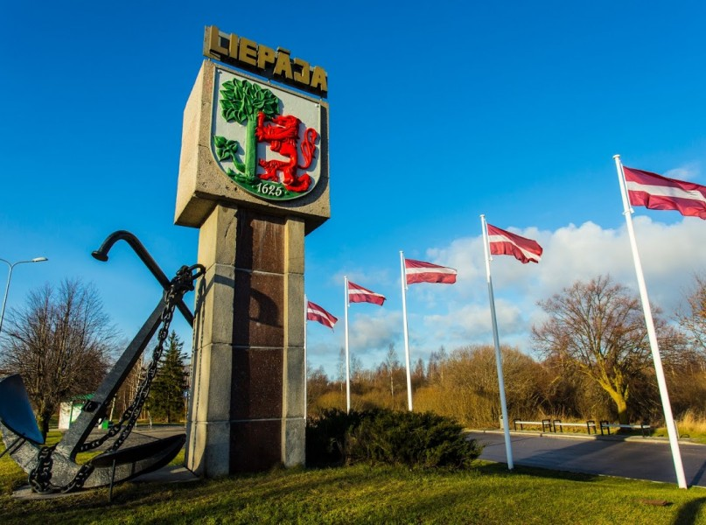



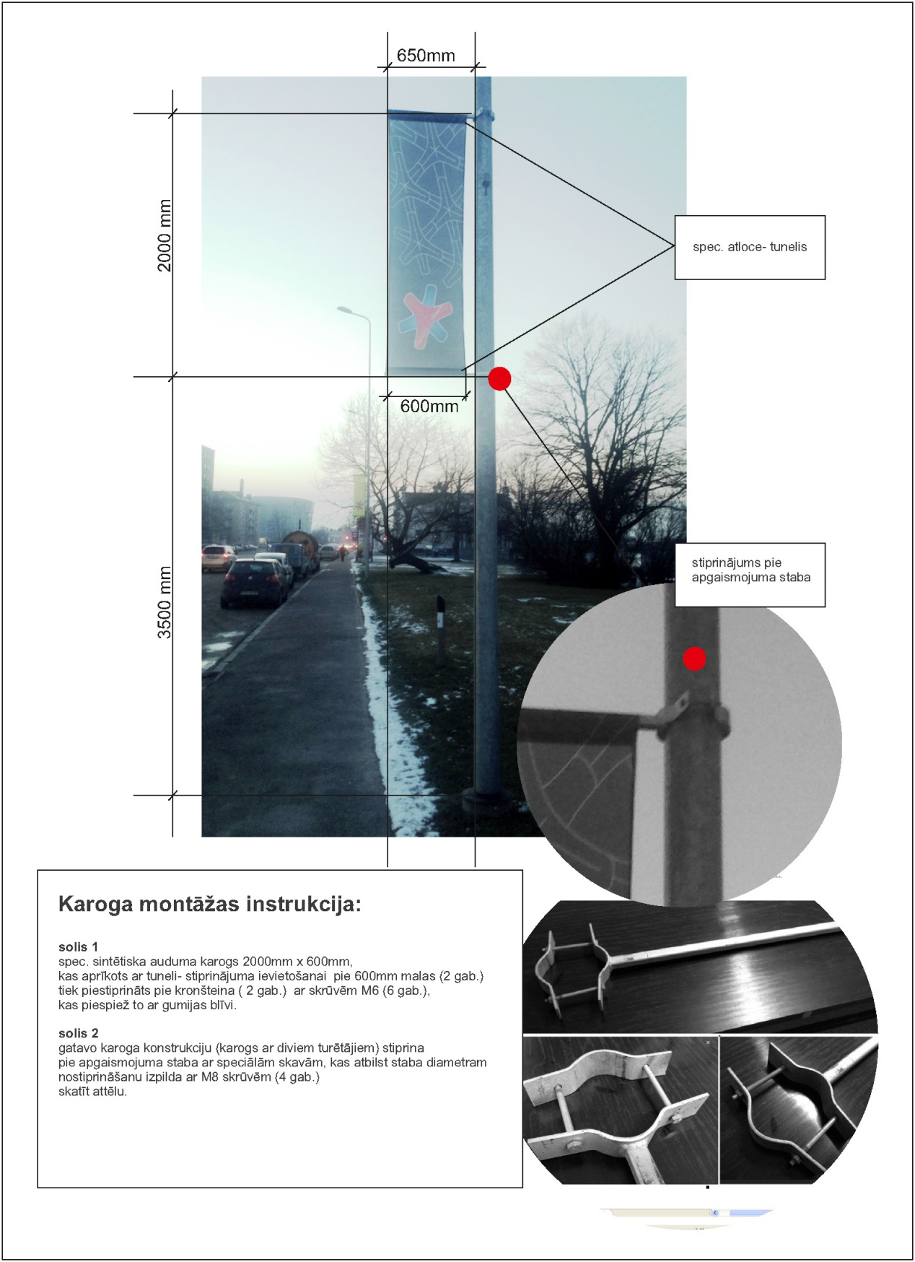

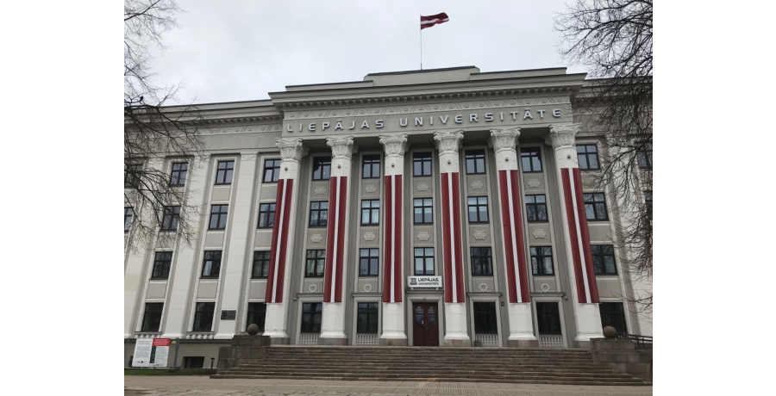

9. Prasības pretendentiem.

9.1. Pretendentam jābūt ar mākslinieka kvalifikāciju un līdzīgu darba pieredzi iepriekšējo trīs gadu laikā.

9.2. Izpildītājam jābūt noslēgtai civiltiesiskajai apdrošināšanai.

9.3. jābut iepriekšējai pieredzei ar rekomendācijām/ atsauksmēm šāda veida darbu izpildē

10. Piedāvājuma iesniegšana.

10.1. Piedāvājumu iesniegt elektroniski (parakstītu ar elektronisko parakstu) [buvvalde@liepaja.lv](mailto:buvvalde@liepaja.lv) vai klātienē Rožu iela 6, Liepājā, izmantojot pielikumā pievienoto finanšu piedāvājuma formu.

10.2. Piedāvājumu iesniegt līdz 12.02.2020. plkst 10:00

**Obligāti veicama kronšteinu un karogu apsekošana noliktavā. Objektu apskate noliktavā 10.02.2020. plkst.12:00**

**Kapsētas iela 5, Liepājā**

Pretendentam jāiesniedz:

* Informācija par pretendenta kvalifikāciju;
* Informācija par līdzīgu darba pieredzi iepriekšējo trīs gadu laikā;
* Informācija par civiltiesisko apdrošināšanu

Piedāvājumu iesniegt elektroniski [buvvalde@liepaja.lv](mailto:buvvalde@liepaja.lv) parakstītu ar elektronisko parakstu, vai aizlīmētā aploksnē klātienē Būvvaldē,Rožu iela 6, Liepājā, izmantojot pielikumā pievienoto finanšu piedāvājuma formu.

**Jautājuma gadījumā zvanīt Agita Ansule,** *Liepājas pilsētas Būvvalde. Galvenā māksliniece***, tel.** **63404737**

# **CENU PIEDĀVĀJUMS**

**Dekoratīvo karogu izvietošanu un demontēšanu pie pilsētas apgaismojuma stabiem, LiepU kolonnām un karogu izvietošanu un demontēšanu karogu mastos Liepājā.**

# 

2020 .gada___ __________

Liepājas pilsētas Būvvaldes

Iepirkumu komisijai

Rožu ielā 6, Liepājā, LV 3401

Pretendents

|  |  |
| --- | --- |
| Nosaukums |  |
| Reģistrācijas numurs |  |
| Adrese |  |
| Tālrunis |  |
| Fakss |  |
| e-pasts |  |
| Mājas lapa |  |

Mēs piedāvājam veikt minētos pakalpojumus par piedāvāto līgumcenu:

Par viena dekoratīvā karoga pie laternu staba izvietošanu, noņemšanu un apkopi

________________________EUR (vārdos un skaitļos)

PVN 21% _______________EUR (vārdos un skaitļos)

Par viena mastu karoga izvietošanu, noņemšanu un apkopi

________________________EUR (vārdos un skaitļos)

PVN 21% _______________EUR (vārdos un skaitļos)

Par viena bojāta mastu karoga nomaiņu

________________________EUR (vārdos un skaitļos)

PVN 21% _______________EUR (vārdos un skaitļos)

Par viena dekoratīvā karoga pie LiepU fasādes kolonnām izvietošanu, noņemšanu un apkopi

________________________EUR (vārdos un skaitļos)

PVN 21% _______________EUR (vārdos un skaitļos)

Apliecinu, ka sniegtā informācija ir patiesa un atbilst tehniskajā specifikācijā noteiktajam.

_________________________ __________________________

amats, Vārds, Uzvārds paraksts